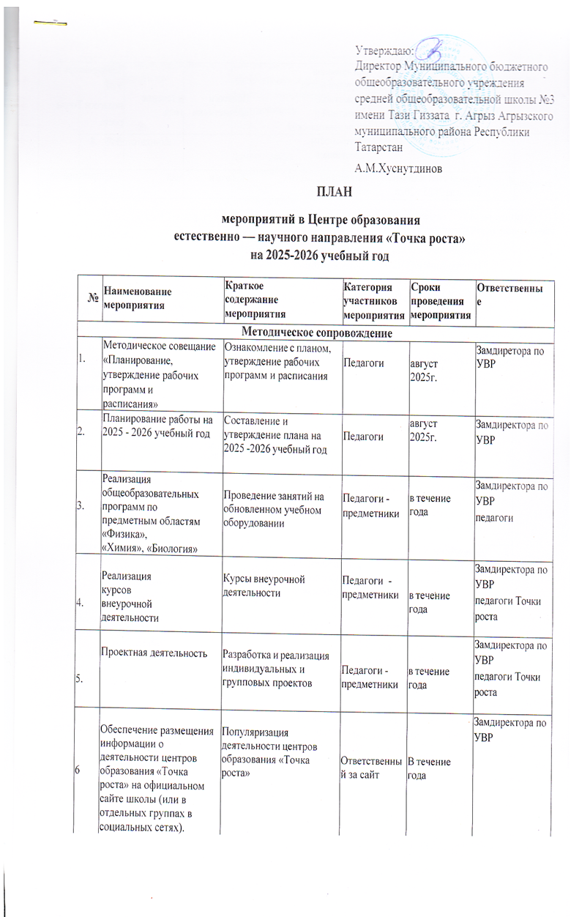

План мероприятий в Центре образования естественно — научного направления «Точка роста»
на 2025-2026 учебный год
№ | Наименование мероприятия | Краткое содержание  мероприятия | Категория участников  мероприятия | Сроки проведения  мероприятия | Ответственные
Методическое сопровождение
1. | Методическое совещание  «Планирование, утверждение рабочих программ и расписания» | Ознакомление с планом, утверждение рабочих программ и расписания | Педагоги | август  2025г. | Замдиретора по УВР
2. | Планирование работы на  2025 - 2026 учебный год | Составление и утверждение плана на 2025 -2026 учебный год | Педагоги | август  2025г. | Замдиректора по УВР
3. | Реализация общеобразовательных программ по предметным областям «Физика»,  «Химия», «Биология» | Проведение занятий на обновленном учебном оборудовании | Педагоги -  предметники | в течение года | Замдиректора по УВР  педагоги
4. | Реализация курсов внеурочной деятельности | Курсы внеурочной деятельности | Педагоги -  предметники | в течение года | Замдиректора по УВР  педагоги Точки роста
5. | Проектная деятельность | Разработка и реализация индивидуальных и групповых проектов | Педагоги -  предметники | в течение года | Замдиректора по УВР  педагоги Точки роста
6 | Обеспечение размещения информации о деятельности центров образования «Точка роста» на официальном сайте школы (или в отдельных группах в социальных сетях). | Популяризация деятельности центров образования «Точка роста» | Ответственны й за сайт | В течение года | Замдиректора по УВР

7. | Участие в конкурсах и конференциях различного уровня | Организация сотрудничества совместной, проектной и исследовательской деятельности  школьников | Педагоги -  предметники | в течение года | Замдиректора по УВР  педагоги Точки роста
8. | Круглый стол «Анализ  работы за 2025 - 2026 | Подведение итогов  работы за год | Педагоги | май | Замдиректора по

 | учебный год. Планирование работы на  2026 - 2027 учебный год» | Составление и утверждение плана на новый учебный  год |  |  | педагоги Точки роста
9. | Отчет - презентация о работе Центра | Подведение итогов работы центра за год | Руководитель, сотрудники Центра | май | Замдиректора по УВР, педагоги Точки роста
Внеурочные мероприятия
1. | Цифровое производство  «Искусственный интеллект в отраслях» | Всероссийский образовательный проект «Урок цифры» | 1-9 классы | Сентябрь 2025г | Учитель информатики
2 | Организация участия обучающихся центров образования «Точка роста» в школьном этапе Всероссийской олимпиады школьников |  | 5-9 классы | Сентябрь,  октябрь 2025г | Замдиректора по УВР, Учителя-предметники
3 | День химии в Центре  «Точка роста» | Демонстрация обучающимся навыков работы с современным оборудованием | 8 классы | Октябрь  2024г. | Замдиректора по УВР, учитель химии
4 | Организация участия обучающихся центров образования «Точка роста» в муниципальном этапе Всероссийской олимпиады школьников |  | 7-9 классы | Ноябрь 2025г. | Замдиректора по УВР, Учителя-предметники
5 | День физики в Центре  «Точка роста» | Демонстрация обучающимся навыков работы с современным  оборудованием | 7 классы | Декабрь  2025г. | Замдиректора по УВР, учитель физики

6 | Организация участия обучающихся центров образования «Точка роста» в региональном этапе Всероссийской олимпиады школьников |  |  |  | 9 класс | Январь- март 2025г. | Замдиректора по УВР, Учителя-предметники
7 | День биологии в Центре  «Точка роста» |  | Демонстрация обучающимся навыков работы с современным  оборудованием |  | 5-6 классы | Март 2026 | Замдиректора по УВР, учитель биологии
8. | Робототехника |  | Демонстрация обучающимся навыков работы с  конструктором |  | 5-9 классы | В  течение года | Педагог Точки роста
9 | День науки в Точке роста |  | Демонстрация обучающимся навыков работы с современным  оборудованием |  | 7-9 классы | Апрель  2026г. | Замдиректора по УВР, педагоги Точки роста
10 | Организация участия обучающихся школы федеральных проектах  «Билет в будущее»,  «ПроеКТОриЯ» |  |  |  | 5-9 классы | В сроки, определя емые проектам и | Замдиректора по УВР, педагоги Точки роста, классные руководители
Мастер-классы
1. |  | Семинар - практикум  «Использование цифрового микроскопа на уроках биологии» | Применение цифрового микроскопа | педагоги |  | ноябрь  2025г. | Учитель биологии
2. |  | Мастер - класс  «Организация проектной и исследовательской деятельности учащихся с использованием цифровой  лаборатории» | Применение цифровой лаборатории | 7 - 9  классы |  | декабрь  2026г. | Учитель физики
3. |  | Мастер - класс  «Применение современного лабораторного оборудования в проектной деятельности  школьника» | Применение лабораторного оборудования | 7 - 9  классы |  | Февраль  2026г. | Учитель физики
4. |  | Мастер-класс по робототехнике | Модели роботов | 5 - 9  классы |  | Январь, март 2026 г. | Педагоги Точки роста

5. | Гагаринский урок  «Космос - это мы» | Проведение  мероприятий | 5 - 9  классы | Апрель  2026 г. | Педагоги Точки роста
6. | Использование ресурсов центров образования «Точка роста» в рамках работы лагерей дневного пребывания при школе | Проведение мероприятий | 1 - 4  к л а с с ы | Июнь 2026г. | Начальник лагеря, воспитатели
7. | Участие в конкурсе педагогических разработок «Лучшие практики по использованию лабораторного оборудования центров образования  «Точка роста» |  | Педагогические работники | Апрель- май 2026 года | Педагоги Точки роста
Социокультурные мероприятия
1 | День открытых дверей | Знакомство родителей обучающихся  с возможностями Центра Точка роста | п е д а г о г и | Сентябрь 2025г | Администрация,  педагоги Точки роста
2 | Участие в системе открытых онлайн- уроков «Проектория» | Просмотр шоу профессий | 1 - 9  к л а с с ы | В течение года | Классные руководители
Педагогическое образование, самообразование, создание эффективной образовательной среды
1 | Участие в методических семинарах, конференциях, и вебинарах, посвященных организации работы центра Точки  роста | Вебинары, конференции и семинары | п е д а г о г и | В течение года | Педагоги Точки роста

